
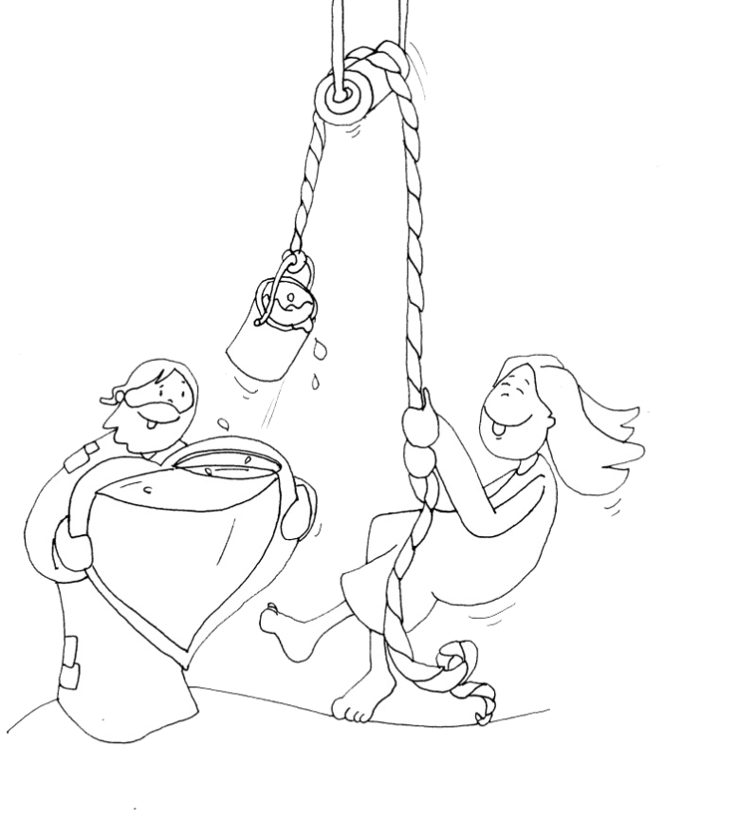
Stampare fronte retro
e ritagliare le gocce
«Se berrai l'acqua che ti darò
non avrai più sete in eterno.
Anzi, l'acqua che io ti darò
diventerà in te una sorgente
che zampilla per la vita eterna»
Dal Vangelo di
Giovanni 4, 5-42
«Se berrai l'acqua che ti darò
non avrai più sete in eterno.
Anzi, l'acqua che io ti darò
diventerà in te una sorgente
che zampilla per la vita eterna»
Dal Vangelo di
Giovanni 4, 5-42
«Se berrai l'acqua che ti darò
non avrai più sete in eterno.
Anzi, l'acqua che io ti darò
diventerà in te una sorgente
che zampilla per la vita eterna»
Dal Vangelo di
Giovanni 4, 5-42
«Se berrai l'acqua che ti darò
non avrai più sete in eterno.
Anzi, l'acqua che io ti darò
diventerà in te una sorgente
che zampilla per la vita eterna»
Dal Vangelo di
Giovanni 4, 5-42

«BEATA
LA FAMIGLIA
che si raccoglie
nella preghiera:
resterà fedele
al progetto d’amore
del Padre»
«BEATA
LA FAMIGLIA
che nella gioia
loda il Signore:
scoprirà
la consolazione
e la tenerezza
dello Spirito»

«BEATA
LA FAMIGLIA
che si apre
al servizio dei fratelli:
il Signore
le darà la sua gioia
e la sua pace»

«BEATA
LA FAMIGLIA
che usa misericordia:
conoscerà la gioia
del perdono e dell’accoglienza»

«BEATA
LA FAMIGLIA
che non cede
alle lusinghe
del conformismo:
vivrà nella libertà
e nella pace»

«BEATA
LA FAMIGLIA
che si apre
alle altre famiglie:
diventerà con tutti
i fratelli Chiesa
che cammina
verso il Regno»

«BEATA
LA FAMIGLIA
fedele nelle
piccole cose:
troverà
nel quotidiano
la ricchezza
di una storia»

«BEATA
LA FAMIGLIA
che sa accettare
la fatica
e la sofferenza:
diverrà feconda
come il chicco
di frumento»

«BEATA
LA FAMIGLIA
che sa ringraziare:
conoscerà
la gratitudine
dell’amore
di Dio»

«BEATA
LA FAMIGLIA
che custodisce
la Parola del Signore:
su di essa si poserà
la benevolenza
di Dio»

«BEATA
LA FAMIGLIA
che sa accettare
la fatica
e la sofferenza:
diverrà feconda
come il chicco
di frumento»

«BEATA
LA FAMIGLIA
che sa ringraziare:
conoscerà
la gratitudine
dell’amore
di Dio»

